Звіт про виконання міського бюджету м. Дрогобича
за І півріччя 2018 року
Шановні депутати!
За І півріччя 2018 рік до міського бюджету м. Дрогобича надійшло всього доходів загального фонду в сумі 526640,7тис. грн. (в т.ч. офіційних трансфертів 392397,6 тис. грн.), при уточненому плані 531710,1 тис. грн., що становить 99,0 відсотків або одержано менше на 5069,4 тис. грн. за рахунок недоотримання офіційних трансфертів в сумі 8168,8 тис. грн. По спеціальному фонду за І-ше півріччя поступило 16058,8 тис. грн. при уточненому плані на І півріччя 14243,7 тис. грн. або більше на 1815,2 тис. грн. (в т.ч. враховуючи власні надходження бюджетних установ в сумі 7247,2 тис. грн.).
За І- ше півріччя 2018 року до міського бюджету м. Дрогобича надійшло доходів загального фонду в сумі 134243,1тис. грн. при уточненому плані 131143,7тис. грн., що становить 102,4 % або більше на 3099,4 тис. грн. Порівнюючи з надходженнями відповідного періоду минулого року доходи збільшилися на 17891,3 тис. грн. або 15,4 % (факт за 1 півріччя 2018 року 134243,1 тис. грн., факт за 1 півріччя 2017 року 116351,8 тис. грн.).
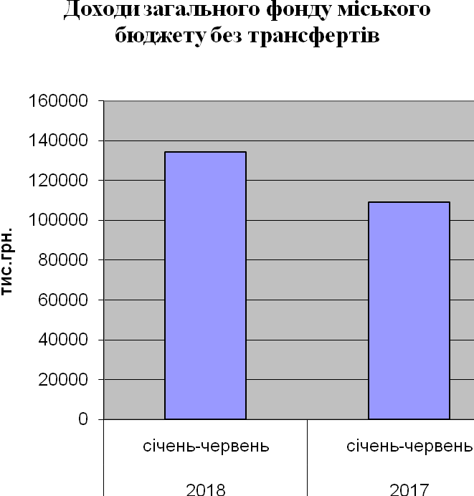

План загального фонду виконано по всіх податках, зборах та інших надходженнях.
Основним джерелом формування міського бюджету міста Дрогобича є податок та збір на доходи фізичних осіб , якого за звітний період надійшло 79151,1тис. грн. при уточненому плані 77777,6 тис. грн., що складає 101,8 % або більше на 1373,5 тис. грн. Основними платниками ПДФО і надалі залишаються бюджетні установи. Негативно вплинуло на виконання даного виду податку значне повернення коштів в сумі 314,6 тис. грн. згідно поданих висновків ОДПІ в травні-червні місяці на рахунки фізичних осіб за результатами річного декларування. Поряд з тим, порівняно з відповідним періодом минулого року зменшили відрахування податку на доходи фізичних осіб до міського бюджету, а саме: ВАТ «НПК - Галичина» на 1231,7 тис. грн.(за рахунок скорочення працівників), ВАТ «Машинобудівний завод» на 10,5 тис. гривень. В структурі податкових та неподаткових надходжень частка даного податку складає 58,0 %. В порівнянні з аналогічним періодом 2017 року надходження податку на доходи фізичних осіб зросли на суму 13258,5 тис. грн. або 20,0% за рахунок збільшення мінімальної зарплати, заробітної плати працівників бюджетних установ та підприємств господарської сфери (МЗП з 3200 грн. до 3723 грн.).
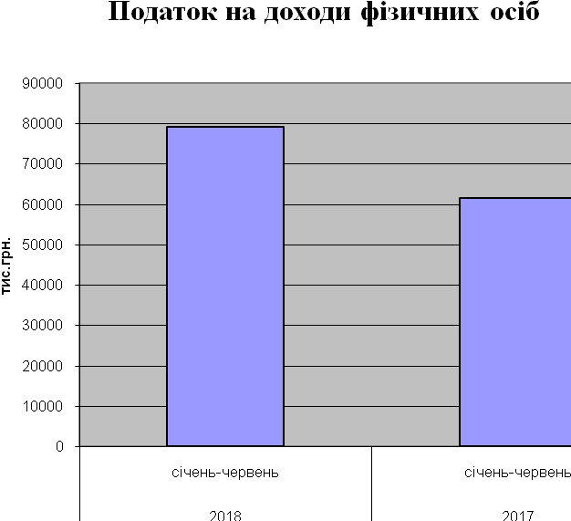

Податку на прибуток комунальних підприємств поступило в сумі 1570,9 тис. грн. при уточненому плані 1548,4 тис. грн., тобто більше на 22,5 тис. грн. за рахунок збільшення сплати КП «Управлінням капітального будівництва» у зв’язку з одержанням прибутку від здачі в експлуатацію будинку по вул. Є. Коновальця. В порівнянні з відповідним періодом минулого року надходження збільшилися на 917,4 тис. грн. за рахунок більшої сплати даного виду податку по таких підприємствах: КП «УКБ» 868,6 тис. грн., КП «Дрогобицький ринок» 50,3 тис. грн., КП «Комбінат міського господарства» 1,8 тис. грн., КП «Кредо» 1,0 тис. грн. Поряд з цим зменшили відрахування КП «Туристичний комплекс «Дрогобич» на 4,2 тис. грн., ДКП «Екран» 0,5 тис. грн. та інші в незначних сумах.
Від акцизного податку надійшло 10420,9 тис. грн. при уточненому плані 10295,0тис. грн., більше на 125,9 тис. грн. або 1,2 %. Від реалізації вироблених і ввезених на митну територію України підакцизних товарів (пального) поступило 5645,4 тис. грн., від реалізації суб’єктами господарювання роздрібної торгівлі алкогольними та тютюновими виробами 4775,5 тис. грн.
В порівнянні з відповідним періодом минулого року надходження в цілому зменшилися на 1116,3 тис. грн. в тому числі:
- від реалізації вироблених і ввезених на митну територію України підакцизних товарів (пального ) поступило більше на 375,5тис. грн.;
- від реалізації суб’єктами господарювання роздрібної торгівлі алкогольними та тютюновими виробами поступило менше на 1491,8 тис. грн.
Проаналізувавши поступлення акцизного податку від реалізації суб’єктами господарювання роздрібної торгівлі алкогольними та тютюновими виробами з поступленнями відповідного періоду минулого року, значно зменшили сплату акцизного податку такі суб’єкти підприємницької діяльності, як: Лучак Л.І.(-16,6 тис. грн.), ТОВ НК «Рітейл» (-20,6 тис. грн.), ТОВ Квартал 5 (-45,2тис.грн.), ТзОВ «Гал-Леобуд» (-56,6 тис. грн.), ТзОВ «Овація» (-179,0 тис. грн.), ТзОВ «Львівська пивна компанія» (-800,9 тис .грн.) Окрім цього,за рахунок закриття 29 точок втрати становлять близько 310,5 тис.грн. Середнє надходження на одного мешканця за 1 півріччя становить 62,26 грн.
Акцизний податок

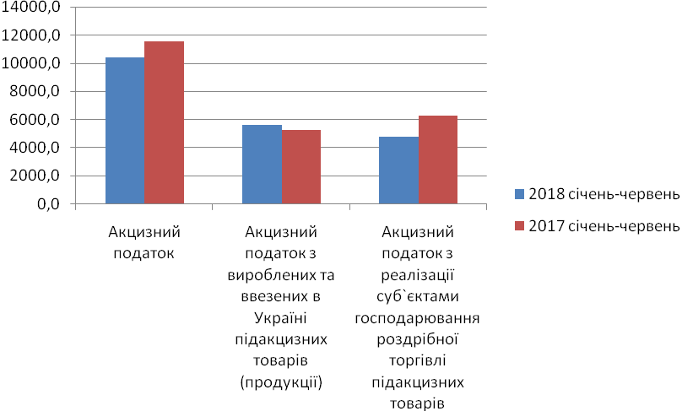

Податку на нерухоме майно, відмінне від земельної ділянки надійшло в сумі 3641,2 тис. грн. при уточненому плані 3175,6 тис. грн., тобто більше на 465,6 тис. грн. або 14,7 %. В порівнянні з минулим роком надходження збільшилися на 1305,3 тис. грн. Станом на 01.07. 2018 року(оперативні дані ОДПІ) недоїмка за попередні роки становить 2211,4 тис. грн., що є одним з резервів збільшення даного виду надходжень. Працівниками ОДПІ та фінансового управління було сформовано перелік боржників і розміщено на сайті Дрогобицької міської ради, за рахунок чого додатково надійшло коштів в сумі 290,2 тис. грн.
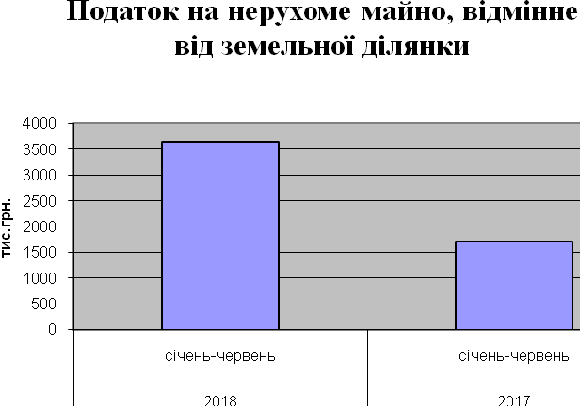
Земельного податку та орендної плати надійшло 15389,1тис. грн. при уточненому плані 15132,1 тис. грн., тобто більше на 257,0 тис. грн. або на 1,7 %. В порівнянні з відповідним періодом минулого року надходження по даному виду податку зменшились на 2338,7 тис. грн. за рахунок внесених змін до Податкового кодексу України Законом України №2245-V111 від 07.12.2017: для Укрзалізниці застосовується коефіцієнт 0,25, а був 1,0 від нормативної грошової оцінки (сплачували в 2017р. 244,8 тис. грн.,зараз 52,9 тис. грн.,втрати 191,9 тис. грн. на місяць, з початку року втрати складають 1151,4 тис. грн.). Аналогічна картина і по ВАТ «НПК- Галичина». За відповідний період минулого року вони застосовували коефіцієнт 2 і сплачували земельний податок в сумі 1147,6 тис. грн., тоді як в 2018 році застосовують коефіцієнт 1,2 і сплачують 846,9 тис. грн., тобто менше на 300,7 тис. грн. в місяць. Втрати з початку року становлять 1804,2 тис. грн. Крім цього, концерн «Галнафтогаз» та ТзОВ «Українське промислове товариство» продано земельні ділянки фізичним особам за рахунок чого недоотримано земельного податку 114,0 тис. грн. КП «Дрогобичтеплоенерго» не маючи належно оформлених документів на землю застосовував коефіцієнт 1,2 , а зараз 1,0 сплачували в середньому 53,4 тис. грн., а зараз 18,5 тис. грн., тобто на 34,9 тис. грн., втрати з початку року складають 209,4 тис. грн. Також перейшли на єдиний податок ТзОВ «Нео- космос» ( втрати 12,0 тис. грн.).
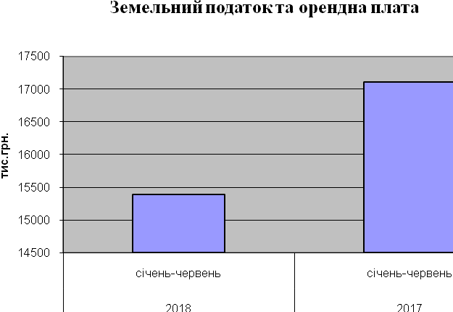

Негативно впливає на зростання надходжень значна заборгованість по платі за землю. Станом на 01.07.2018 року (оперативні дані ОДПІ) загальна сума боргу по земельному податку до бюджету м. Дрогобича становить 15422,8 тис. грн. та орендній платі 5427,8 тис. грн. Слід зазначити, що податковий борг в порівнянні з відповідним періодом минулого року збільшився по земельному податку на 2961,1 тис. грн. та орендній платі на 1135,4 тис. грн. Найбільші суми податкового боргу по земельному податку допустили ПАТ «Дрогобицький машинобудівний завод» 5904,5тис. грн., ПАТ «Дрогобицький завод автомобільних кранів» 6914,5 тис. грн., Науково-виробниче ЗАТ «Плесо» 769,1 тис. грн., КП «Туристичний комплекс «Дрогобич» 434,0тис. грн., МКП фірма «Геяна» 296,1 тис. грн. та орендній платі ТзОВ «Універсальна бурова техніка» 3451,1 тис. грн., ПрАТ «Галка-Дрогобич» 951,0 тис. грн., ТзОВ «Райагробуд» 126,4 тис. грн., ТзОВ «Дія» 118,3 тис. грн. В порівнянні з відповідним періодом минулого року податковий борг збільшився за рахунок таких підприємств: ТзОВ «Універсальна бурова техніка» на 849,8 тис. грн., ПАТ «Дрогобицький машинобудівний завод» на 1433,3 тис. грн., «ПАТ «Дрогобицький завод автомобільних кранів» на 1459,8 тис. грн., МКП фірма «Геяна» на 87,7 тис. грн., КП «Туристичний комплекс «Дрогобич» на 104,1 тис. гривень.
Транспортного податку з початку року надійшло в сумі 121,5 тис. грн. за рахунок реєстрації транспорту юридичними особами в сумі 119,0 тис. грн. та фізичними особами 2,5 тис. грн. В порівнянні з відповідним періодом минулого року надходження збільшилися на 29,2 тис. гривень.
Туристичного збору надійшло в сумі 22,1 тис.грн. при затвердженому плані 19,0тис.грн, більше на 3,1 тис.грн. Поступили кошти за рахунок юридичних осіб в сумі 18,6 тис.грн. та фізичних осіб 3,5 тис.грн.В порівнянні з відповідним періодом минулого року надходження збільшилися на 4,3 тис. гривень.
По єдиному податку фактично поступило 16968,9 тис. грн. при уточненому плані 16781,0 тис. грн., тобто більше на 187,9 тис. грн. або 1,1 %. В порівнянні з відповідним періодом минулого року надходження збільшились на 3327,6 тис. грн. за рахунок збільшення ставок єдиного податку по платниках першої групи на 10,0 грн.( у 2017 році - 10 відсотків від прожиткового мінімуму становило 160 грн., а в 2018 році -10 відсотків становить 170,0 грн.) та платниками 2 групи, які здійснюють декілька видів підприємницької діяльності на 104,60грн. ( у 2017 році - 20 відсотків від МЗП становило 640,0 грн., а в 2018 році -20 відсотків становить 744,60грн.).
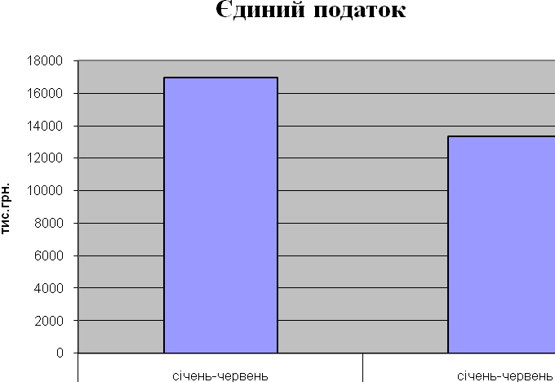

По надходженнях частини чистого прибутку комунальних підприємств поступило коштів 1108,1 тис. грн. при уточненому плані 921,0 тис. грн., тобто більше на 187,1 тис. грн. В порівнянні з минулим роком надходження збільшилися на 784,4 тис. грн., оскільки даний вид податку збільшили такі платники, як: КП «УКБ» на 574,2 тис. грн., КП «Дрогобицький ринок» на 182,8 тис. грн., ДКП «Екран» на 4,6 тис. грн., КП «Туристичний комплекс «Дрогобич» 9,3 тис. грн. та інші в незначних сумах.
Плати від адміністративних послуг поступило в сумі 4225,1тис. грн. за рахунок поступлень від державної санепідемслужби 22, 4тис. грн., УМВС 603,0 тис. грн., державної міграційної служби 3260,5тис. грн., держкомзему 190,9 тис. грн. та ЦНАПу 148,3 тис. грн. В порівнянні з відповідним періодом минулого року надходження збільшилися на 1574,7 тис. гривень .
Адміністративних штрафів та інших санкцій надійшло в сумі 246,2 тис. грн., в тому числі: від складених і розглянутих протоколів на адмінкомісії виконавчого комітету 183,5 тис. грн. та 62,7 тис. грн. кошти повернуті відділом освіти згідно акту перевірки.
З початку року надійшло коштів від орендної плати за користування цілісним майновим комплексом в сумі 642,6 тис. грн. при уточненому плані 587,7 тис. грн., тобто більше на 54,9 тис. грн. або 9,3 %. Всього по бюджетних установах надійшло орендної плати в сумі 316,4 тис. грн., виконавчого комітету 282,5 тис. грн.(станом на 01.07.2018 року укладено 84 договори оренди) та комунальних підприємств 43,7 тис. грн. В порівнянні з відповідним періодом минулого року надходження збільшилися на 97,0 тис. гривень.
Державного мита надійшло в сумі 66,1 тис. грн. за рахунок державного мита, пов’язаного з видачею та оформленням паспортів громадян України в сумі 16,5 тис. грн. та оформлення документів на спадщину 49,6 тис. грн. В порівнянні з відповідним періодом минулого року надходження зменшилися на 5,0 тис. грн.
Згідно заключеної угоди від 20.05.2009 року від ТзОВ «Тандем» в поточному році поступило орендної плати за водні об’єкти в сумі 6,3 тис.грн. (угода заключна на 15 років).
Інших податкових та неподаткових надходжень надійшло в сумі 662,9 тис. грн. за рахунок коштів від розміщення реклами 235,2 тис. грн., повернення коштів в дохід бюджету виконкомом 81,3 тис. грн., Стебницькою міською лікарнею 20,6 тис. грн., лікарнею №1 8,5 тис. грн. та відділом освіти 26,4 тис. грн., повернення в дохід бюджету департаментом міського господарства за капремонт дороги В.Великого 114,9 тис. грн., стягнення з боржників 35,7 тис. грн., від здачі брухту 1,5 тис. грн. , плати за розміщення тимчасово вільних коштів 136,2 тис. грн., орендної плати за використання лісових ресурсів 2,6 тис. грн. та інші в незначних сумах.
За І півріччя 2018 року офіційні трансферти загального фонду міського бюджету міста Дрогобич виконано на 98,0 % ( при уточненому плані 400566,4 тис. грн. надійшло 392397,6 тис. грн. або менше на 8168,8 тис. грн. в т. ч:
субвенцій 253196,4 тис. грн.(субвенції з місцевого бюджету на виплату допомоги сім’ям з дітьми, малозабезпеченим сім’ям 55463,5 тис. грн.(88,6 відсотки), субвенцій з місцевого бюджету на надання пільг та житлових субсидій населенню 189539,9тис. грн. (100,0 відсотків); субвенцій з місцевого бюджету соціальної допомоги на дітей-сиріт позбавлених батьківського піклування 136,4 тис. грн.(60,7 відсотка); субвенція на здійснення переданих видатків у сфері охорони здоров’я за рахунок коштів медичної субвенції 3037,9 тис. грн.(90,1 відсотків); субвенція з місцевого бюджету на відшкодування вартості лікарських засобів для лікування окремих захворювань 1555,4 тис. грн. (100,0 відсотків), субвенція на виплату грошової компенсації за належні для отримання жилі приміщення для сімей загиблих осіб 653,2 тис.грн. (100,0 відсотків), субвенція за рахунок залишку коштів освітньої субвенції, що утворився на початок бюджетного періоду 1540,2 тис.грн. (100,0 відсотків), на надання державної підтримки особам з особливими освітніми потребами за рахунок відповідної субвенції з державного бюджету 11,5 тис.грн. (100 відсотків), на забезпечення якісної, сучасної та доступної загальної середньої освіти `Нова українська школа` 1066,4 тис.грн. (100,0 відсотків), інші субвенції (мікропроекти) 192,0 тис.грн. (25,0 відсотків). На протязі І півріччя поступило освітньої субвенції в сумі 75911,6 тис. грн. (100 відсотків) та медичної субвенції 45190,2 тис. грн. (100 відсотків), базової дотації 14061,6 тис. грн. дотації з місцевого бюджету на здійснення переданих з державного бюджету видатків з утримання закладів освіти та охорони здоров’я за рахунок відповідної додаткової дотації з державного бюджету 4037,9 тис. грн.
Спеціальний фонд
По спеціальному фонду за І-ше півріччя поступило 16058,8 тис. грн. при уточненому плані на І півріччя 14243,7 тис. грн. або більше на 1815,2 тис. грн. (в т.ч. враховуючи власні надходження бюджетних установ в сумі 7247,2 тис. грн.). До уточненого річного плану виконання становить 80,9 %. В порівнянні з відповідним періодом минулого року надходження збільшилися на 6022,7 тис. грн.
Податків та зборів поступило в сумі 15058,8 тис. грн. при уточненому річному плані 18605,9 тис. грн., в тому числі в бюджет розвитку надійшло 7754,9 тис. грн. при уточненому річному плані 7387,9 тис. грн.,тобто більше на 367,0тис. грн. В порівнянні з відповідним періодом минулого року надходження збільшились на 4595,6 тис. грн. за рахунок продажу землі і надходжень коштів пайової участі у розвитку інфраструктури населеного пункту.
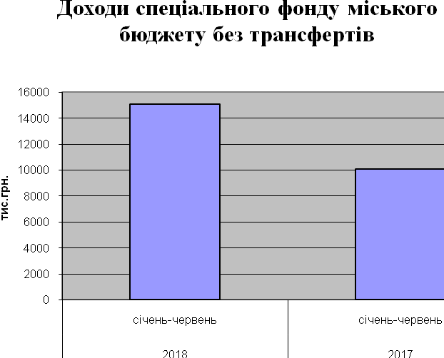
Екологічного податку надійшло в сумі 56,7 тис. грн.,тобто більше на 21,9 тис. грн. До річного плану виконання становить 70,8 %. В порівнянні з відповідним періодом минулого року надходження збільшилися на 0,6 тис. грн.
Надходжень від пайової участі у розвитку інфраструктури населеного пункту надійшло в сумі 440,1 тис. грн. в тому числі від: Балог О. Б.4,9 тис. грн., Бейзик В.Р. 7,5 тис. грн., ГО «Моноліт» 64,2 тис. грн., Романчак В.В. 4,3 тис. грн., Фецяк Я.Є. 0,3 тис. грн., МПП «Маряна» 1,0 тис. грн., Ціко І.Б. 0,8 тис. грн., ОК «Правоохоронник» 206,6 тис. грн., Дорошевич Л.В. 9,2 тис. грн., Андрушко Р.І. 6,0 тис. грн., Пиляк Н.С. 0,6 тис. грн., Лободич А.Я. 4,0 тис. грн., ТзОВ «Ле-В-Ко» 39,9 тис. грн., Куцалаба Т.А.1,8 тис. грн., ТОВ ВО «Фарма» 83,0 тис. грн., Скрипух О. 4,0 тис. грн., Дюндик А.О 2,0 тис. гривень. До річного плану виконання становить 102,4 %. Порівняно з відповідним періодом минулого року надходження зросли на 142,4 тис. гривень.
Коштів від продажу землі надійшло 7314,7 тис. грн. від ФОП Фаєк З.І 42,7 тис. грн. та Максимовської Л.П. 18,0тис. грн., Федорів Я.В. 30,3 тис. грн., Гула Ф.І. 12,0 тис. грн., Говдяк О.М. 12,0тис. грн., Городнов 37,7 тис. грн., Марич С.В. 88,4 тис. грн., Прокопович Н.П. 11,8 тис. грн., МПП «Всеволод» 327,5 тис.грн., ТзОВ «Хімресурс» 52,0 тис. грн., Бейзик В.Р. 9,7 тис. грн., ТзОВ «Софія» 168,7тис. грн., Кіт О.М. 4,4 тис. грн., Волошин Б.І. 5,2 тис. грн., Муль Р.М. 905,3 тис.грн., ПП фірма «Сомгіз» 147,0 тис. грн., Мостицький Р.М. 4968,0 тис. грн., Діакор Голден Інвест ТОВ 398,9 тис. грн., Коваль В.М. 4,8 тис. грн., Жигало І.Я. 4,9 тис. грн., Лепка Г.Є.5,2 тис. грн. ,Білінська Я.Г. 4,2 тис. грн., Лучак Л.І 56,0 тис. гривень. Порівняно з відповідним періодом минулого року надходження зросли на 6357,4 тис. гривень.
Видатки загального фонду
Протягом 1-го півріччя 2018 року з загального фонду міського бюджету проведено видатків у сумі 504236,3 тис. грн., що склало 62,1 відсотки до затвердженого річного плану з урахуванням внесених змін (план 812573,1 тис.грн.) та 95,9 % до плану на звітний період (план 525923,2 тис. грн.).
Зазначені кошти у звітному періоді в першу чергу спрямовувалися на захищені статті видатків - заробітну плату працівників бюджетних установ та нарахування на неї, енергоносії, продукти харчування, медикаменти.
Фінансування видатків здійснювалось відповідно до зареєстрованих фінансових зобов’язань та помісячного розпису асигнувань.
У міському бюджеті на 2018 рік видатки на утримання 49 установ освіти за загальним фондом передбачені в сумі 238681,8 тис. грн. В звітному періоді використано 142380,7 тис. грн., що становить 59,7 % до уточненого плану на рік.
У 2018 році видатки на утримання закладів освіти було заплановано в сумі 236039,2 тис.грн., в тому числі за рахунок освітньої субвенції розмір якої на 2018 рік визначено в сумі 97488,9 тис. грн. (заробітна плата педагогічних працівників загальноосвітніх шкіл, вечірньої школи та дитячого будинку «Оранта»), коштів дотації з місцевого бюджету на здійснення переданих з державного бюджету видатків з утримання закладів освіти та охорони здоров’я -1000,0 тис.грн.,коштів міського бюджету-137550,3 тис.грн. Протягом 1-го півріччя планові призначення збільшено за рахунок коштів міського бюджету в сумі 265,1 тис.грн., коштів залишку освітньої субвенції – 2130,5 тис.грн., коштів субвенції з обласного бюджету 247,0 тис.грн.
На виплату заробітної плати з нарахуваннями працівникам галузі у 1-му півріччі 2018 року спрямовано 121475,9 тис.грн., оплату енергоносіїв – 16164,1 тис.грн., на придбання продуктів харчування – 4095,5 тис.грн.
У 2018 році видатки на утримання закладів охорони здоров`я заплановано в сумі 101642,0 тис. грн., в тому числі за рахунок медичної субвенції, розмір якої на 2018 рік визначено в сумі 77424,3 тис.грн., коштів дотації з місцевого бюджету на здійснення переданих з державного бюджету видатків з утримання закладів освіти та охорони здоров’я -8500,9 тис.грн., коштів субвенції з місцевого бюджету на здійснення переданих видатків у сфері охорони здоров’я – 1409,0 тис.грн., коштів субвенції на відшкодування лікарських засобів -1417,9 тис.грн., коштів міського бюджету – 12889,9 тис.грн. Протягом 1-го півріччя планові призначення збільшено за рахунок субвенції з Дрогобицького районного бюджету в сумі 4000,0 тис.грн., коштів субвенції на відшкодування лікарських засобів -1699,6 тис.грн., та коштів міського бюджету в сумі 3408,1 тис.грн.
В установах охорони здоров’я на сьогоднішній день функціонує 10 закладів зі штатною чисельністю близько 2,0 тис. од. За звітний період використано 62524,4 тис.грн., що становить 56,5 % до уточненого плану на рік.
На утримання установ соціального забезпечення за звітний період із загального фонду бюджету використано 2694,0 тис.грн., на проведення заходів та інші видатки соціального захисту населення використано 523,7 тис.грн. За рахунок цих коштів надано одноразову допомогу малозабезпеченим сім’ям відповідно до прийнятих розпоряджень міського голови, проведено щомісячну доплату до пенсії воїнам УПА, виплату адресних допомог інвалідам І та ІІ груп по зору, одиноким інвалідам внаслідок загального захворювання, виплату допомог на поховання, репресованим, допомоги учасникам АТО та на виплату пільг, що надавались окремим категоріям населення згідно прийнятих рішень сесії міської ради. Проведено компенсаційні виплати на пільговий проїзд залізничним транспортом окремим категоріям громадян в сумі 250,0 тис.грн.
Окрім того, фінансування видатків на соціальний захист населення здійснювалося за рахунок субвенцій з державного бюджету, на що використано 244857,1 тис.грн.
Так, у звітному періоді отримано субвенцію з державного бюджету на виплату державних допомог сім’ям з дітьми, малозабезпеченим сім’ям, інвалідам з дитинства і дітям інвалідам в сумі 55463,5 тис.грн.
На надання пільг та субсидії населенню на оплату електроенергії, природного газу, послуг тепло-водопостачання і водовідведення, квартирної плати, вивезення побутового сміття та рідких нечистот за рахунок коштів субвенції з державного бюджету використано 189256,4 тис. грн.
На надання пільг та субсидії населенню на придбання твердого та рідкого пічного побутового палива за рахунок коштів субвенції з державного бюджету використано 0,8 тис. грн.
На виплату державної соціальної допомоги на дітей –сиріт використано 136,4 тис.грн.
Установами культури і мистецтва використано 7995,34 тис.грн., що становить 47,0 % до уточненого плану на рік (ут. план 16995,1 тис.грн.), з них на виплату заробітної плати з нарахуваннями спрямовано 5174,1 тис.грн., на оплату за спожиті енергоносії 1441,5 тис. грн.
На проведення спортивних заходів, утримання дитячо-юнацької спортивної школи, на фінансову підтримку СДЮШОР «Медик», футбольного клубу видатки за загальним фондом склали 5512,7 тис. грн. З них: на виплату заробітної плати з нарахуваннями – 2002,5 тис грн., на оплату комунальних послуг – 2067,3 тис грн.
На утримання органів державного управління у звітному періоді використано 22671,9 тис. грн. З них: на виплату заробітної плати з нарахуваннями – 20181,2 тис грн., на оплату комунальних послуг – 636,9 тис. грн.
Видатки на житлово-комунальне господарство з загального фонду міського бюджету склали 12650,0 тис. грн., з них на благоустрій міста використано 11171,0 тис. грн. (в тому числі на: утримання мереж вуличного освітлення 792,3тис. грн., прибирання парків та вулиць міста 4379,5 тис. грн., зимове утримання доріг 1180,3тис. грн., поточний ремонт дорожнього покриття доріг і тротуарів та розмітка вулиць 2481,1 тис. грн., ліквідація стихійних сміттєзвалищ 30,0 тис. грн., стерилізація безпритульних тварин 52,5 тис. грн., поточний ремонт малих архітектурних форм 146,9 тис. грн., утримання міського кладовища 197,2 тис. грн., ремонт каналізаційних мереж 92,0 тис. грн., придбання плит 112,8 тис. грн., захоронення невідомих осіб 2,2 тис. грн. утримання фонтану 12,2 тис. грн., косіння 238,4 тис.грн., утримання та поточний ремонт квітників 106,8 тис.грн., зрізка аварійних дерев 189,3 тис. грн., догляд за парком ім..Б.Хмельницького 34,9 тис.грн.), а також на оплату електроенергії 973,4 тис. грн., сплата платежів до фонду охорони навколишнього середовища та земельного податку 149,2 тис. гривень. Крім цього на поточні трансферти для КП «ЖЕО» виділено 220,0 тис.грн. (погашення заборгованості за електроенергію) та КП «Комбінат міського господарства» 1157,6 тис.грн. (послуги за транспортування, захоронення та подальшої переробки ТПВ), експлуатація та технічне обслуговування житлового фонду 61,4 тис.грн., та інша діяльність у сфері житлово-комунального господарства 40,0 тис.грн.
На інші заходи пов’язані з економічною діяльністю заплановано 2118,3 тис. грн., з яких використано 1197,3 тис. грн., з яких на відшкодування відсотків банків по кредитах на енергозбереження скеровано 171,0 тис. грн., проведено оплату на виконання Програми сприяння реалізації стратегії розвитку міста (КУ «Інститут міста») в сумі 413,2 тис. грн., Програми «Розвитку туризму» 469,6 тис. грн., Програми зовнішньоекономічної діяльності – 47,0 тис. грн., Програма приватизації комунального майна 9,5 тис. грн., Програми землеустрою 48,8 тис. грн., внески в асоціацію міст -38,2 тис.грн.
По ТПКВКМБ 8000 «Інша діяльність» уточнений план 2100,0 тис. грн., використано 903,4 грн. В тому числі, на видатки на запобігання та ліквідацію надзвичайних ситуацій та наслідків стихійного лиха заплановано 200,0 тис. грн., касові видатки становлять 58,3 тис. грн.). На утримання Муніципальної варти використано 845,1тис. грн.
По ТПКВКМБ 9000 «Міжбюджетні трансферти» виділено 75,7 тис. грн. (план 237,8 тис. грн.), а саме надано субвенцію державному бюджету на виконання Програми фінансового забезпечення мобілізаційної підготовки місцевого значення щодо забезпечення виконання заходів, пов'язаних із виконанням військового обов'язку, призовом громадян України на строкову військову службу, військову службу за контрактом до лав Збройних Сил України та мобілізації людських та транспортних ресурсів в особливий період на 2018-2019 роки -30,0 тис.грн., субвенцію бюджету м.Стебника на проведення доплати до пенсії воїнам УПА-32,1 тис.грн., субвенцію державному бюджету для нацполіції на придбання технічних пристроїв - 13,6 тис.грн.
За І півріччя 2018 року з бюджету розвитку спеціального фонду міського бюджету на будівництво, реконструкцію, капітальний ремонт об’єктів касові видатки склали 15 693,1 тис. грн., з них:
об’єкти житлово-комунального господарства на суму 11200,4 тис. грн., а саме: внески в статутний фонд КП "Комбінат міського господарства" 500,0 тис. грн.; виготовлення ПКД на будівництво дороги від вул. П.Орлика до вул. Паркової 70,2 тис. грн.; капітальний ремонт вул. Грушевського 5000,0 тис. грн.; виготовлення ПКД "Рекультивація міського сміттєзвалища в районі с. Брониця Дрогобицького району (реконструкція)" 104,4 тис. грн.; капітальний ремонт плоских рулонних покрівель 184,7 тис. грн.; капітальний ремонт, експертне обстеження ліфтів 367,4 тис. грн.; капітальний ремонт шатрових дахів 48,4 тис. грн.; капітальний ремонт, розпуск внутрібудинкового обліку електроенергії по квартирах вул.Стрийська,443/9 (гуртожиток) 36,6 тис. грн.; капітальний ремонт центральних внутріквартальних дворових каналізацій та дренажних мереж вул. Каменярська, 3 7,9 тис. грн.; капітальний ремонт, розпуск внутрібудинкового обліку електроенергії по квартирах у житловому будинку 84 вул. Самбірська 240,1 тис. грн.; капітальний ремонт конструктивних елементів будинку (заміна вікон) 500,0 тис. грн.; капітальний ремонт доріг 441,0 тис. грн.; ПКД на капітальний ремонт об'єктів благоустрою 92,9 тис. грн.; ПКД на реконструкцію об'єктів соціальної та виробничої інфраструктури комунальної власності 124,4 тис. грн.;реконструкція спортивного майданчика по вул. Самбірській 174,0 тис. грн.; реконструкція площі Ринок (коригування) 350,1 тис. грн.; виготовлення ПКД по об'єктах: будівництво дороги на вул. Наливайка 90,7 тис. грн.; будівництво дороги від вул. П.Орлика до вул. Паркової 30,0 тис. грн.; капітальний ремонт тротуарів по вул. Стрийська (від буд.№2 по вул. Л.Українки до церкви Спаса по вул. Стрийська) 129,4 тис. грн.; капітальний ремонт конструктивних елементів будинку (заміна вікон) 63,1 тис. грн.; реконструкція під'їзних доріг лікарняного містечка з облаштуванням стоянки для автотранспорту по вул. Шептицького 599,6 тис. грн.; будівництво світлофору на перехресті вул. Л.Українки - П.Орлика м. Дрогобич 12,1 тис. грн.; капітальний ремонт території озера та парку ім. Б.Хмельницького 6,9 тис. грн.; капітальний ремонт пішохідної доріжки у сквері XIX ст. на вул. Шевченка (права сторона) 12,6 тис. грн.; капітальний ремонт огорожі у парку культури і відпочинку на вул. Трускавецькій 8,6 тис. грн.; будівництво спортивного майданчика на вулиці Бориславській, 8 9,9 тис. грн.; будівництво зовнішніх мереж водопроводу та водовідведення кварталів житлової забудови К-10 та К-13 на вул. Наливайка 14,8 тис. грн.; ПКД на капітальний ремонт об'єктів благоустрою 98,6 тис. грн.; придбання обладнання і предметів довгострокового користування 1882,0 тис. грн.
заклади освіти 1064,2 тис. грн., а саме: придбання обладнання і предметів довгострокового користування (субвенція 2017року) 63,0 тис. грн.; капітальний ремонт в ЗОШ №17 57,8 тис. грн.; реконструкція футбольного майданчика зі штучним покриттям територія ЗОШ №16 21,7 тис. грн.; реконструкція даху ЗОШ №7 505,1 тис. грн. ; виготовлення ПКД на капітальні ремонти по заміні віконних і дверних блоків в ДНЗ №13 «Казка» 3,5 тис. грн., ЗОШ №№4,5 14,16,17 по 3,5 тис. грн. ; фасаду ДНЗ №20 «Верховинка» 17,0 тис. грн.; фасаду ДНЗ №29 «Дюймовочка» 11,7 тис. грн.; виготовлення ПКД на реконструкцію дахів: (встановлення шатрового даху) ДНЗ №15 «Лелеченька» 21,4 тис. грн. ; ДНЗ №24 «Смерічка» 14,4 тис. грн.; виготовлення ПКД на будівництво дитячого павільйону та облаштування прилеглої території в ДНЗ №28 «Берізка» 8,9 тис. грн.; виготовлення ПКД на будівництво спортивного майданчика на території СШ №2 і ЗОШ № 5 по 3,5 тис. грн.; капітальний ремонт роздягалок та санвузлів допоміжних приміщень малого плавального басейну в ДЮСШ 235,5 тис. грн.; придбання обладнання і предметів довгострокового користування 7,5 тис. грн.; будівництво (облаштування) футбольного майданчика із штучним покриттям на території ЗОШ №7 21,2 тис. грн.; будівництво (облаштування) спортивного майданчика з тренажерним обладнанням на території ЗОШ №9 25,5 тис. грн. та ЗОШ №14 25,5 тис. грн.
заклади охорони здоров`я 1669,6 тис. грн., а саме: придбання обладнання і предметів довгострокового користування 161,0 тис. грн.; капітальний ремонт ренгенапарату міської поліклініки 90,0 тис. грн.; капітальний ремонт приміщення міської лікарні №5 18,4 тис. грн.; капітальний ремонт пожежної сигналізації в хірургічному корпусі міської лікарні №1 16,3 тис. грн.; придбання обладнання і предметів довгострокового користування 530,0 тис. грн.;капітальний ремонт частини існуючого приміщення міської дитячої лікарні під інфекційне відділення 795,0 тис. грн. та капітальний ремонт лівого крила приміщення дитячої лікарні 58,9 тис. грн.
заклади культури та мистецтв 176,9 тис. грн., а саме: капітальний ремонт благоустрою території навколо історичного відділу музею "Дрогобиччина" 3,8 тис. грн.; придбання обладнання та інвентаря для світлиці Народного дому імені І.Франка 15,5 тис. грн.; реконструкція сцени Народного дому ім. І.Я.Франка 157,6 тис. грн.
інші видатки 1582,0 тис. грн., а саме: відшкодування витрат на проведення експертної грошової оцінки земельних ділянок, що підлягають продажу 30,5 тис. грн.; покращення надання публічних послуг для мешканців Дрогобицького регіону шляхом створення центру "Документ – Сервіс Дрогобич» 271,8 тис. грн.; внески в статутний фонд КП "Туристично-інформаційний центр м. Дрогобича" 30,0 тис. грн.; реконструкція стадіону "Галичина" (коригування) 15,9 тис. грн.;субвенція на виконання цільової Програми захисту населення і території м. Дрогобича та Стебника від надзвичайних ситуацій техногенного та природного характеру на 2016-2020 роки 50,0 тис. грн.; субвенція на виконання цільової Програми надання фінансової допомоги щодо ремонту казарменого житлового фонду військового містечка №7 для розміщення та проживання військовослужбовців окремого підрозділу військової частини 3002 Національної гвардії України 100,0 тис. грн.; придбання обладнання 1083,8 тис. грн.
Станом на 01.07.2018 року по м. Дрогобичу по видатках, що фінансуються за рахунок власних доходів, базової дотації та освітньої і медичної субвенцій з державного бюджету кредиторська заборгованість становить 7630,8 тис. грн., в тому числі заробітна плата термін виплати якої не настав 5173,7 тис. грн.
За рахунок недопоступлення субвенції з державного бюджету на надання пільг та субсидій на кінець звітного періоду рахувалась кредиторська заборгованість в сумі 4555,8 тис. грн.
Начальник фінуправління О.Савран

